5. 5. VkO6
Dobrý den šesťáci,
v dnešní hodině se vrátíme k dětským právům a to konkrétně k celosvětové organizaci, která dětská práva podporuje a bdí nad jejich dodržováním.
Všechny vás zdraví Rozsívalová

Učivo: UNICEF
- Uč. str. 39/článek o zneužívání dětské práce – přečíst
- Zápis (přepsat do sešitu nebo vytisknout)
- Úkoly: znovu připomínám, že zvláště žáci ze 6.B toto pololetí neposlali žádné vypracované úkoly a budu muset kontaktovat rodiče!!! Jsou to – Jakub Zapp, Nela Frýdková, Viktorie Ema Knausová, Viktorie Pavelková a Olga Šolcová.
Úkoly mohou být vypracované i zpětně nebo si vyberte některé probrané téma a zpracujte k němu referát.

UNICEF
- Dětský fond Organizace spojených národů
- Založen 11. prosince 1946 pro pomoc dětem postiženým 2. světovou válkou
- Je to hlavní světová organizace pro pomoc dětem, která se celosvětově zabývá ochranou a zlepšováním životních podmínek dětí a podporou jejich všestranného rozvoje
- Největší část pomoci směřuje do nejchudších zemí a do oblastí stižených přírodní nebo válečnou katastrofou
- Dlouhodobé programy UNICEF jsou zaměřené na očkování, přístup k nezávadné vodě, lepší výživu a hygienu, vzdělání apod.
- Dávají šanci na přežití stále většímu počtu dětí
- Organizace působí ve 192 zemích světa; ve více než 150 pomáhá dětem přežít a zlepšit jejich životní podmínky
- V roce 1965 obdržela Nobelovu cenu míru
- Český výbor pro UNICEF vznikl v roce 1991
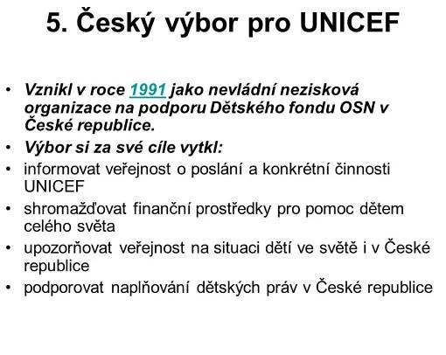

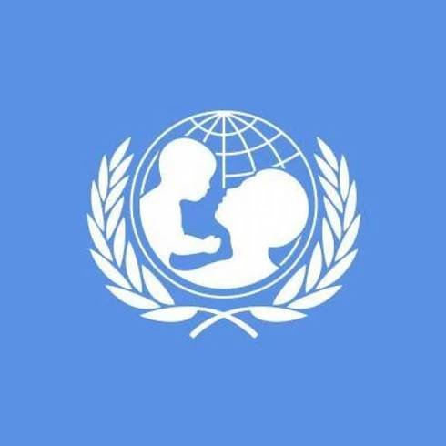

„Sedm dobrých důvodů proč budovat Evropu pro děti a s dětmi“ NEZAPISOVAT!!!
- Děti nejsou malé lidské bytosti s malými lidskými právy
- Děti jsou zranitelné, potřebují více ochrany, ne méně
- Žádné násilí vůči dětem nelze ospravedlnit
- Veškerému násilí vůči dětem lze zabránit
- Ochrana dětí si vyžaduje strategický přístup
- Práva dětí se týkají nás všech
- Práva dětí pomáhají Evropě v růstu

